Bilder zur
94. Delegiertenversammlung des OSPSV in Schwende/Weissbad

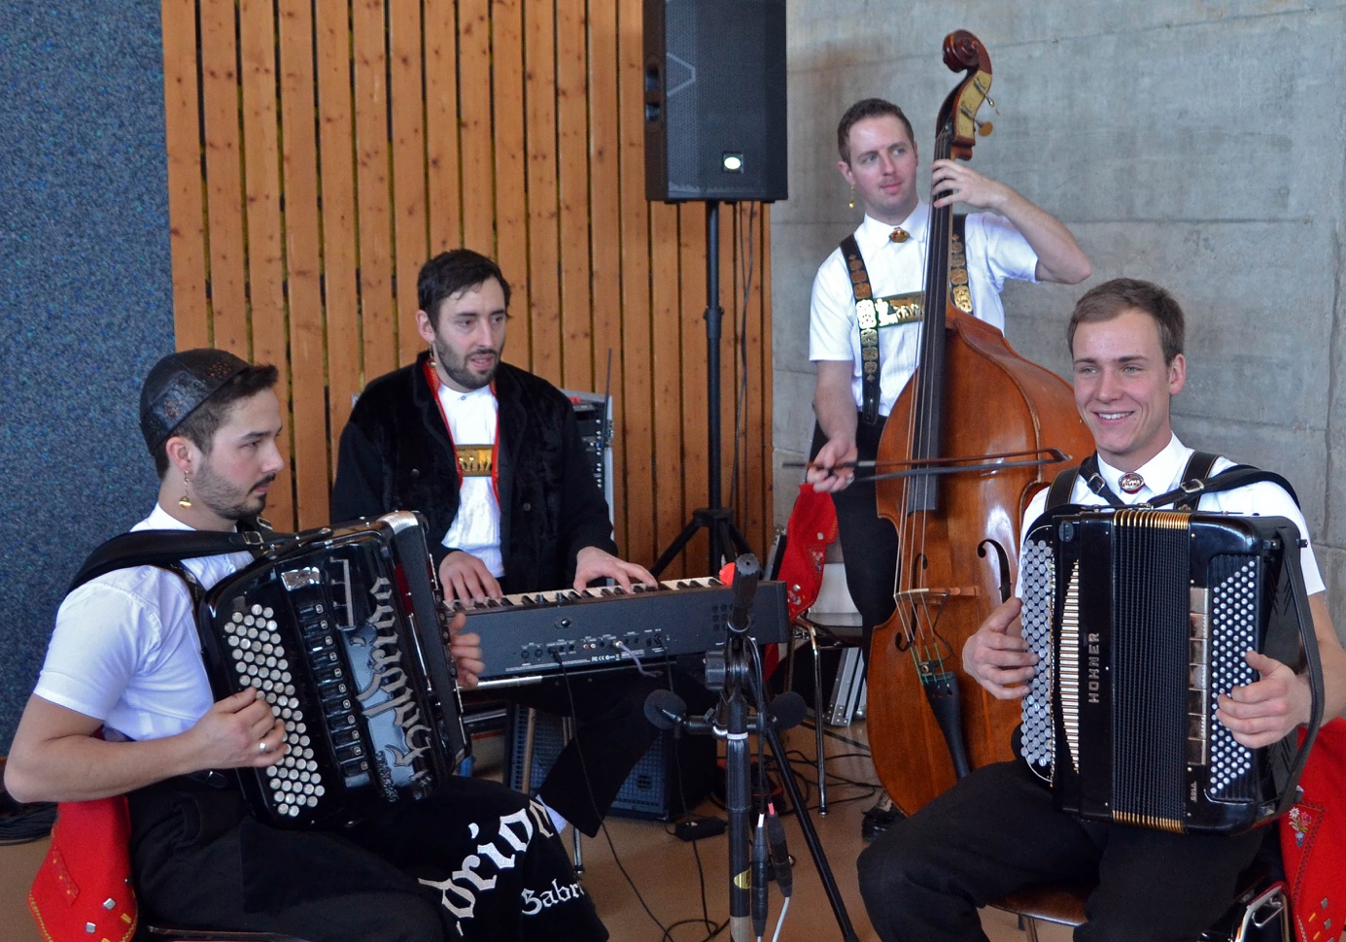
0010
Kapelle Holdrioo: Musikalische Begrüssung und feierliche Umrahmung der Totenehrung.

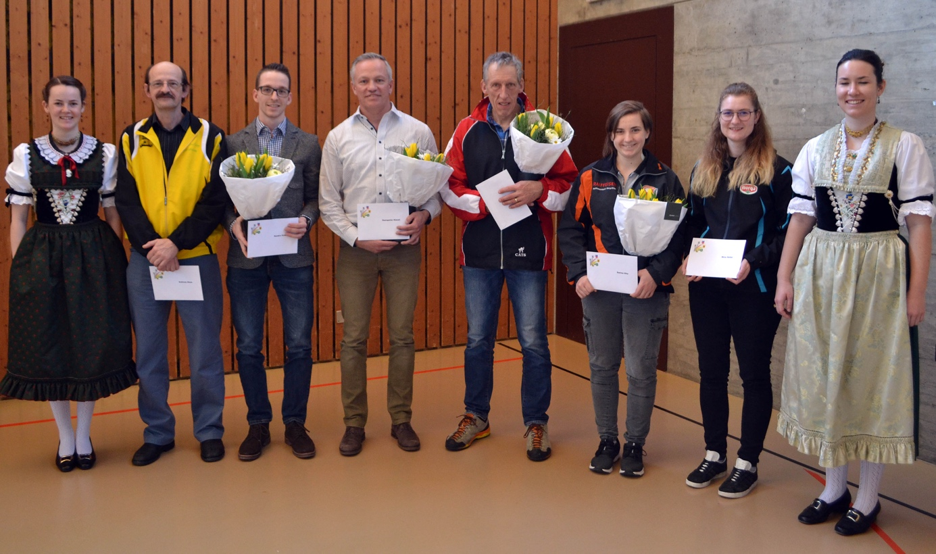
0013
Sportlerehrung umrahmt von den Ehrendamen Nicole (links) und Jeanine Streule (v. l.): Andreas Diem, Sandro Greuter, Hanspeter Künzli, Dölf Dobler, Sarina Hitz, Nina Suter.

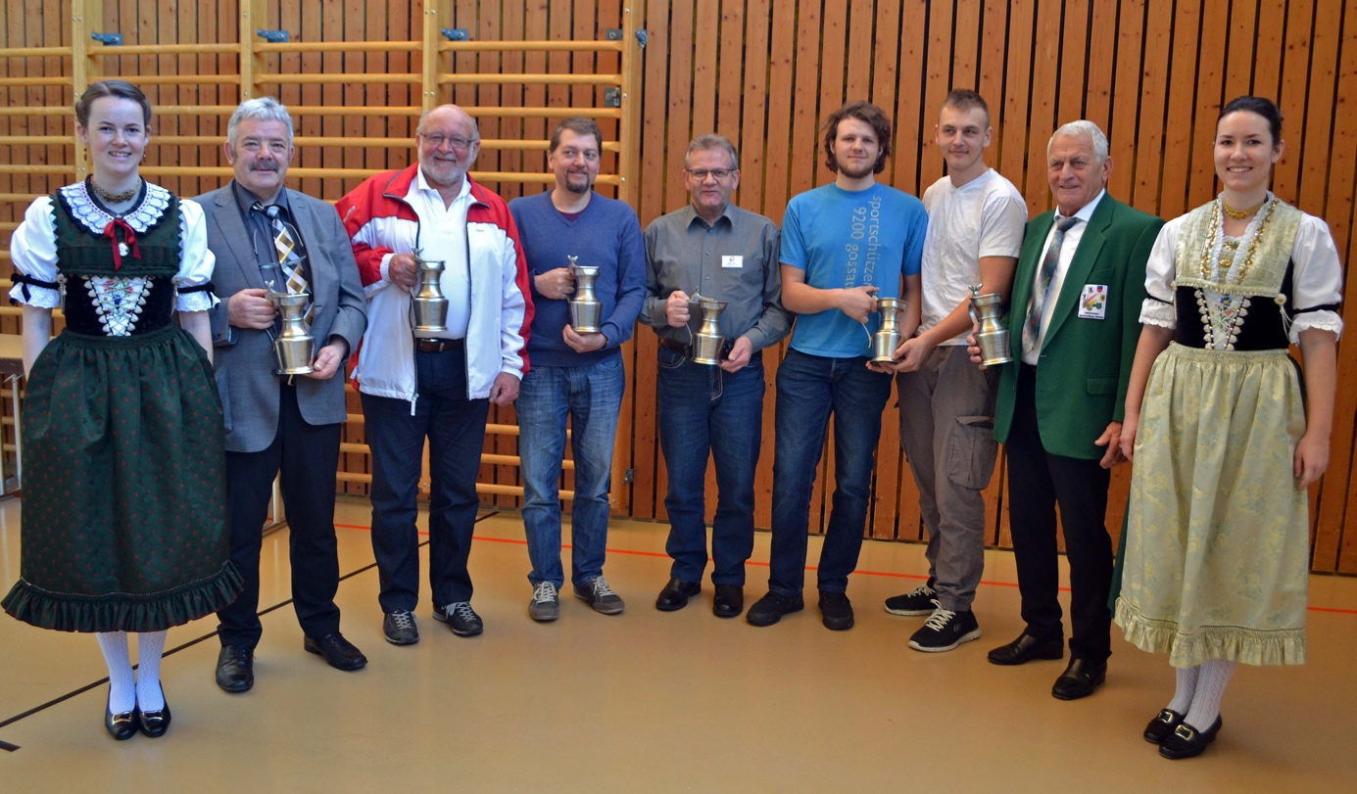
0020
OVM (v. l.): 1. Weissbad 1, 2. Dettighofen 1 (Kat. 1), 1. Hatswil, 2. Dettighofen 2 (Kat. 2), 1. Gossau (2 Personen), 2. Kreuzlingen (Kat. 3).

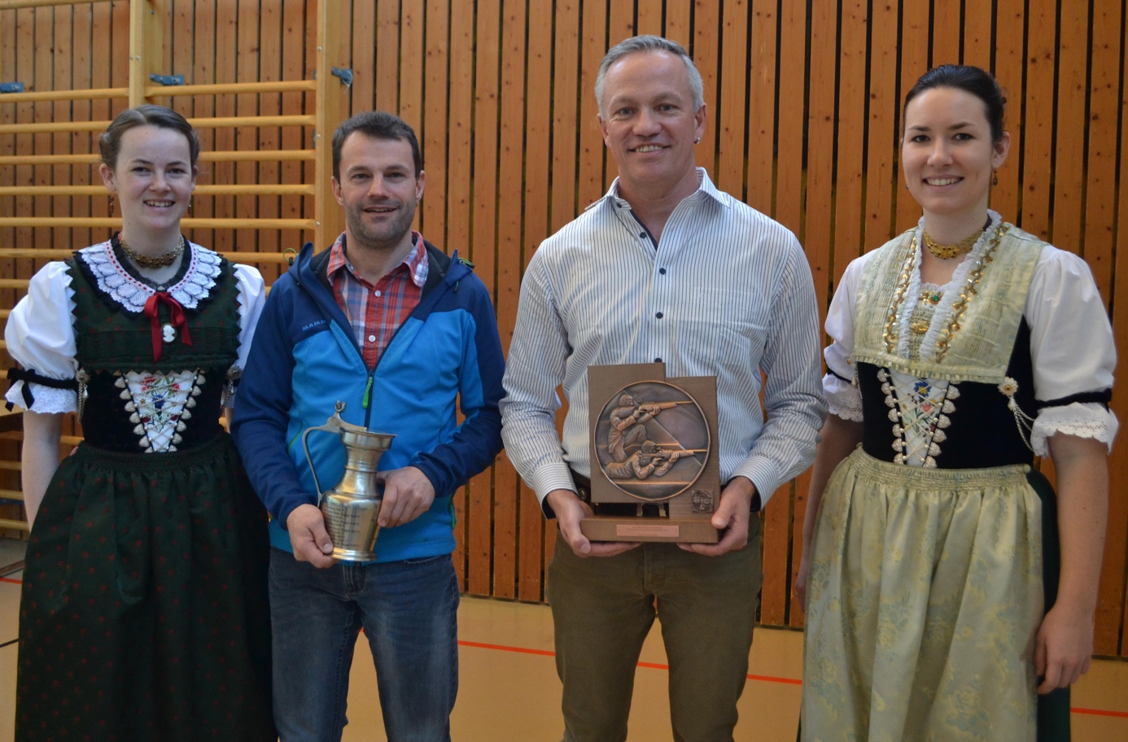
0024
Ehrenpreis Faude & Huguenin (v. l.): Ebnat-Kappel, Daniel Brägger und Hanspeter Künzli mit Ehrendamen.

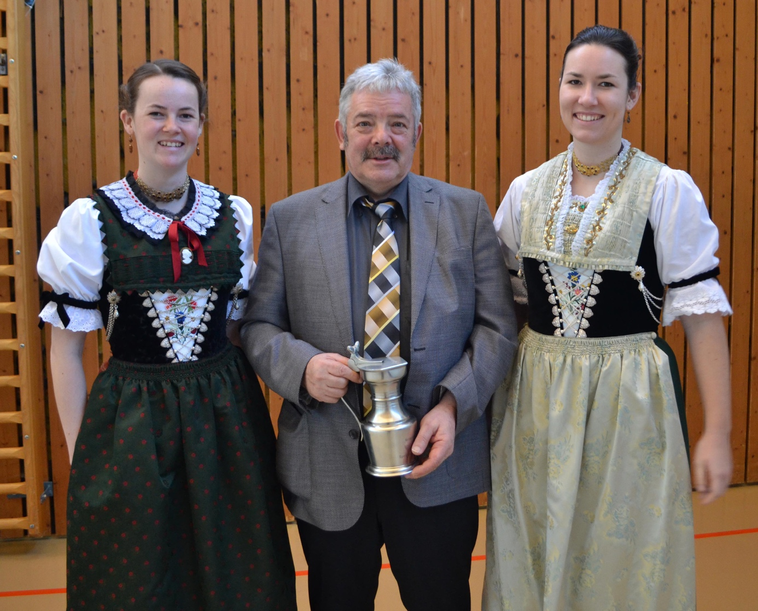
0028
Emil Koster, Präsident SpS Weissbad, mit Ehrendamen.

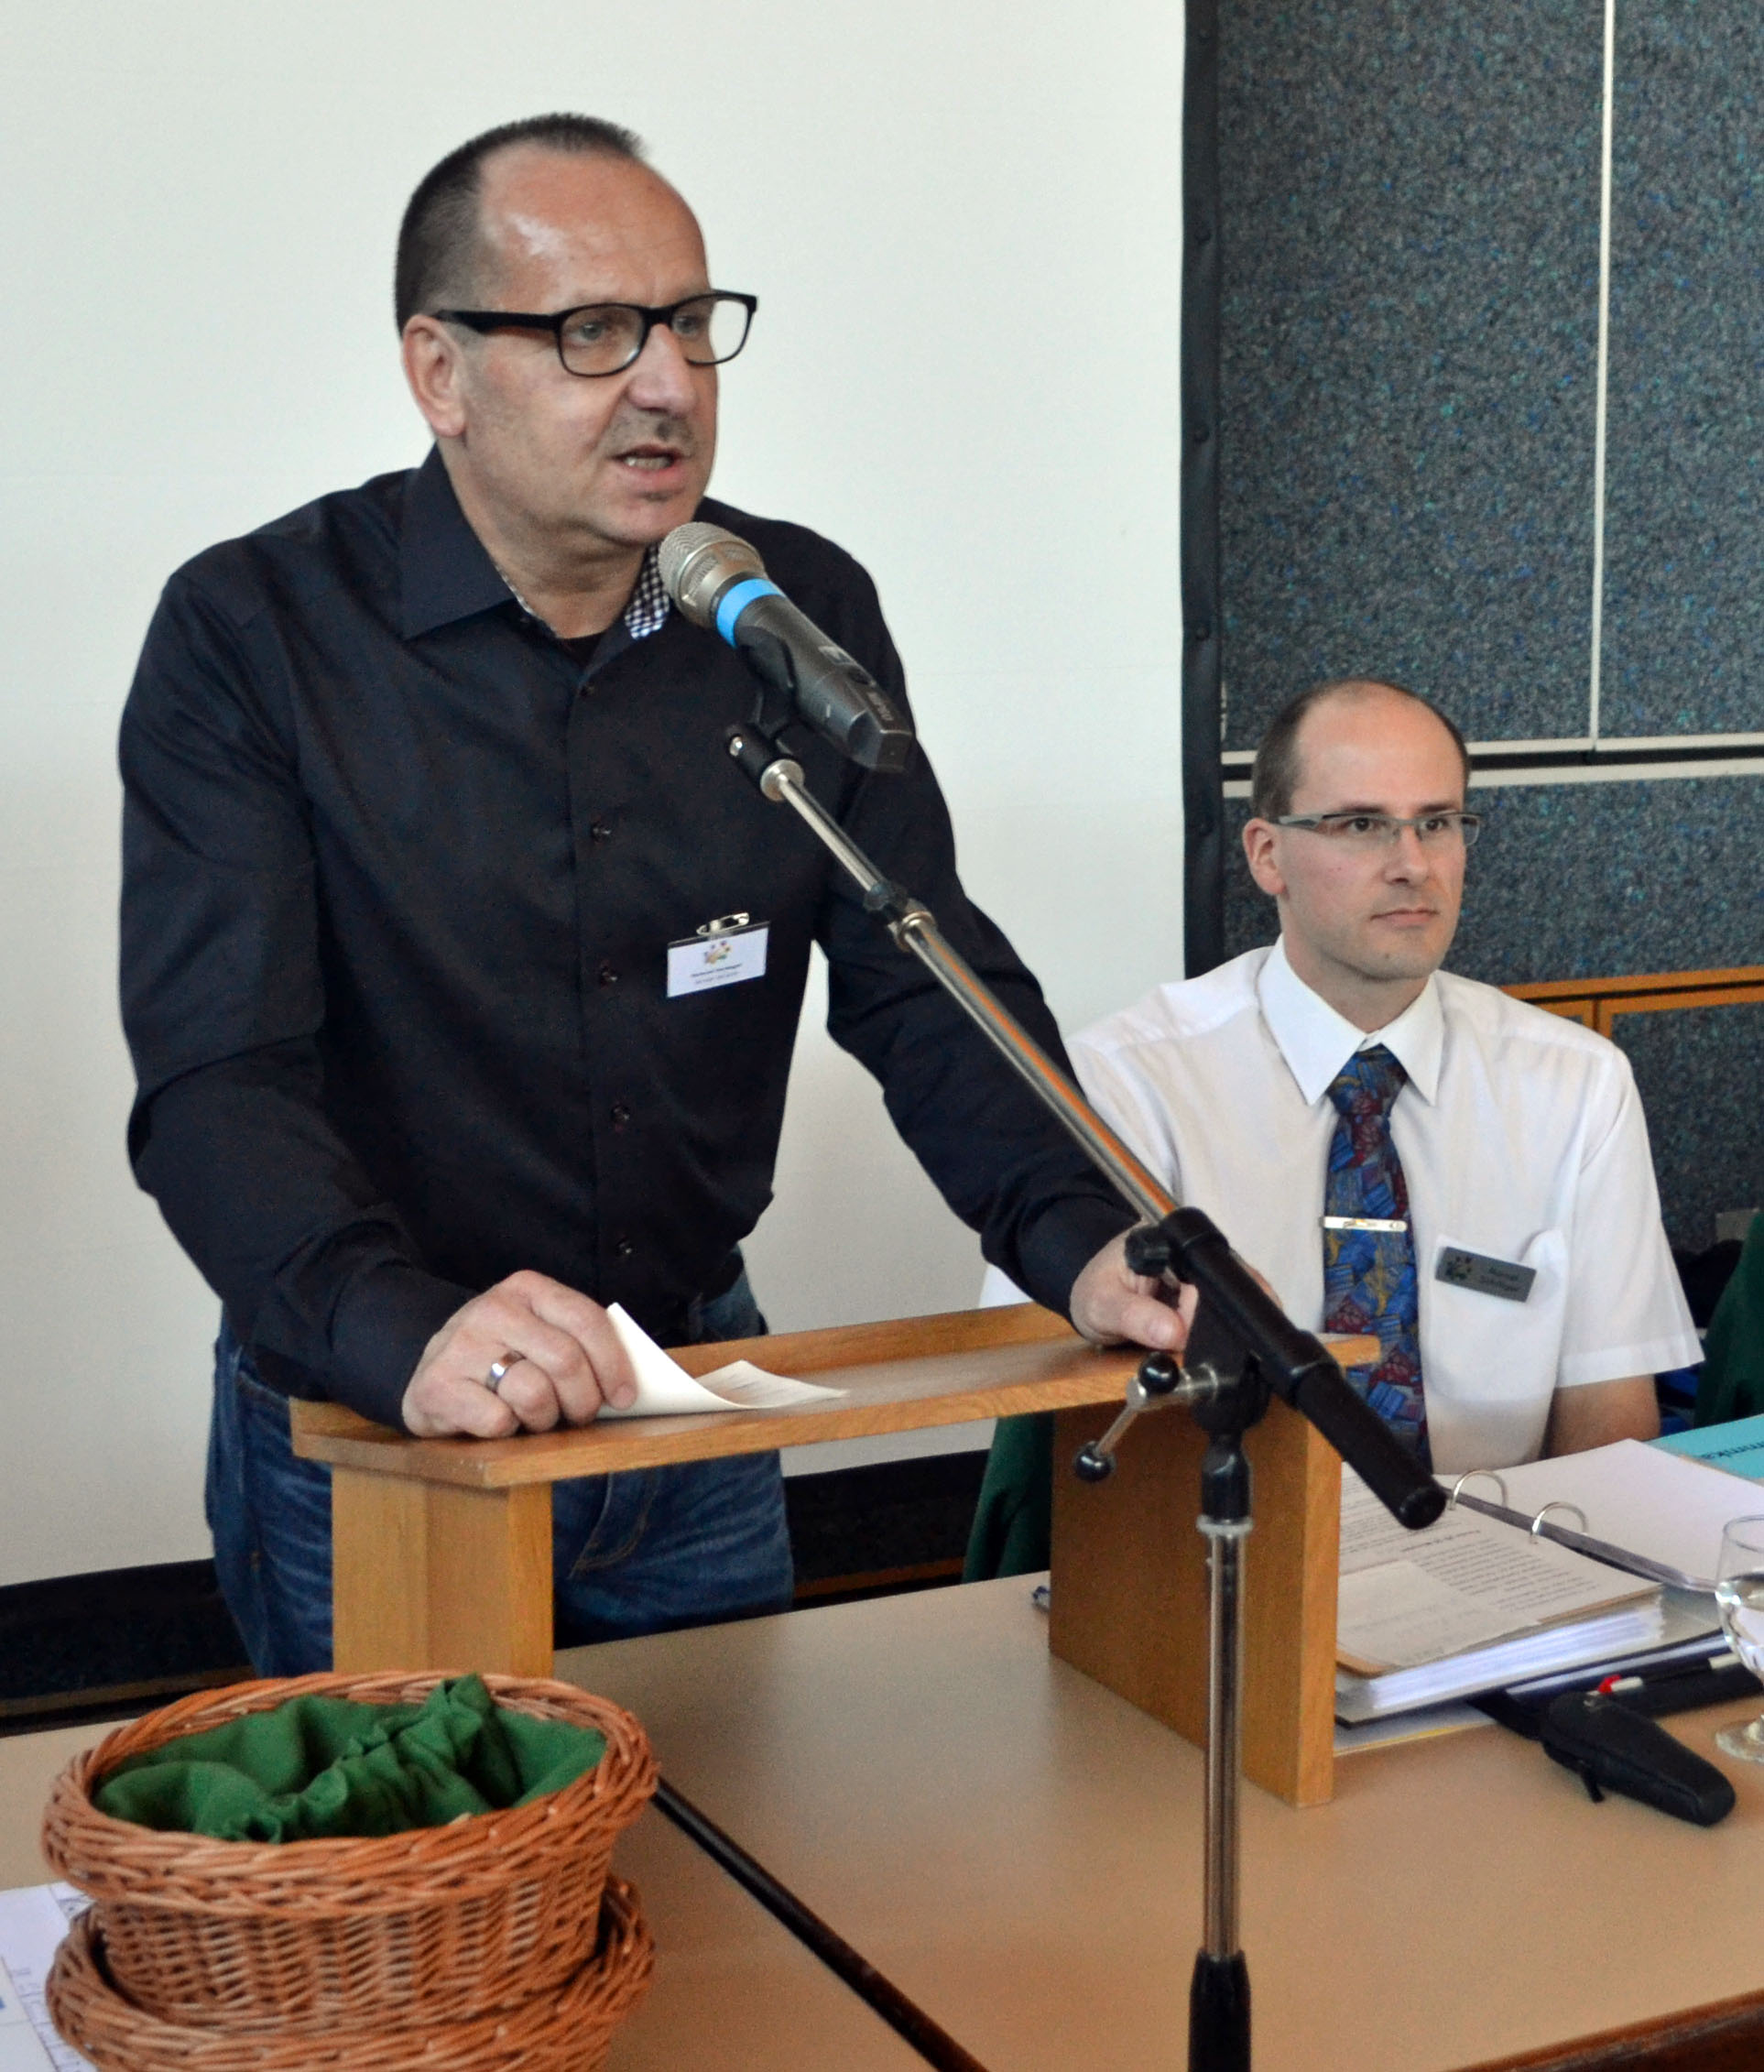
0031
Hasueli Reutegger, OK-Präsident AR KSF 2019.

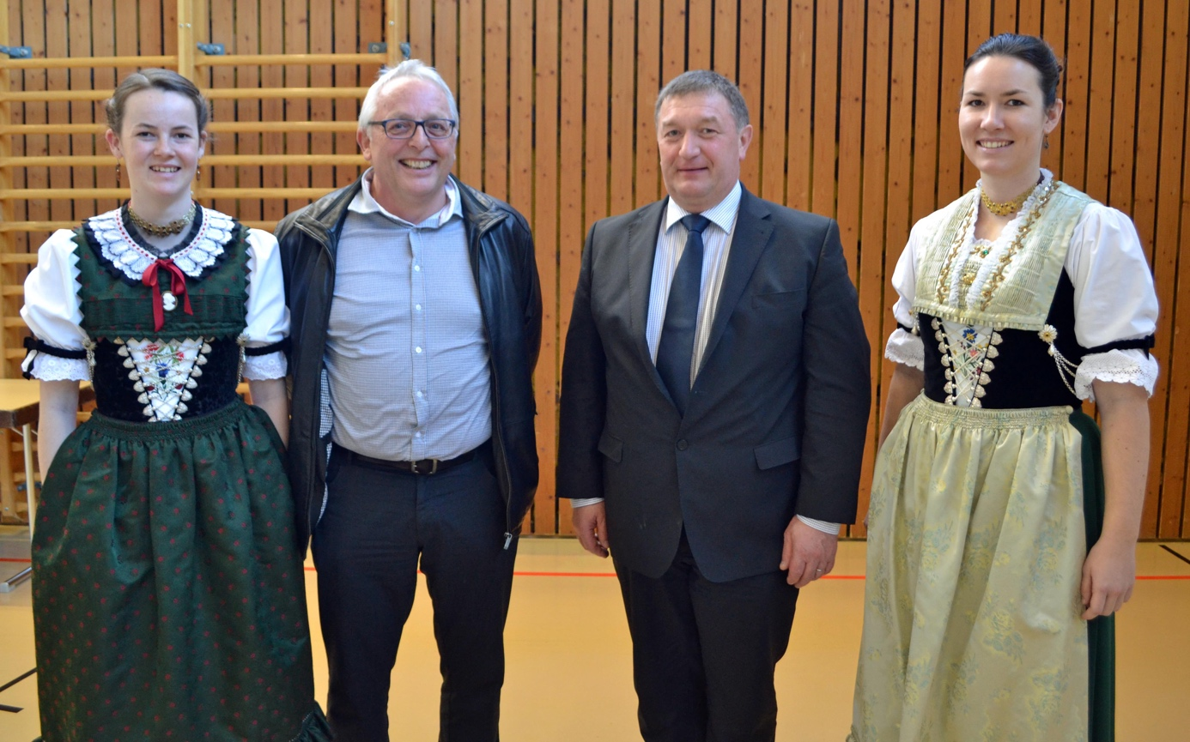
0034
Hohe Gäste (v. l.): Ernst Waldburger, stillstehender Hauptmann Bezirk Schwende und Landesfähnrich Martin Bürki, Departement Inneres und Sicherheit AI, mit den Ehrendamen Nicole und Jeanine Streule.

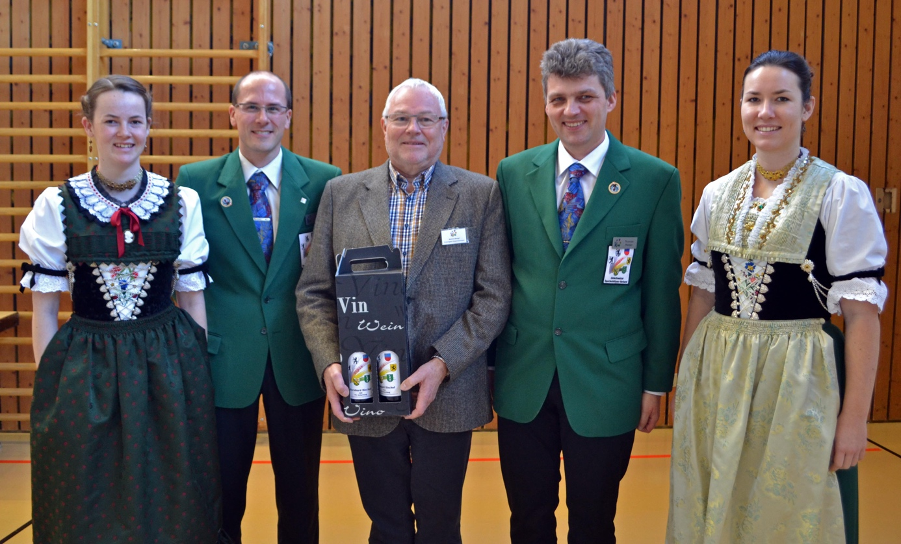
0038
70. Geburtstag Ehrenmitglied Bernhard Bischof, Bischofszell (v. l.): Nicole Streule, Marcel Schilliger, Bernhard Bischof, Thomas Mäder, Jeanine Streule.

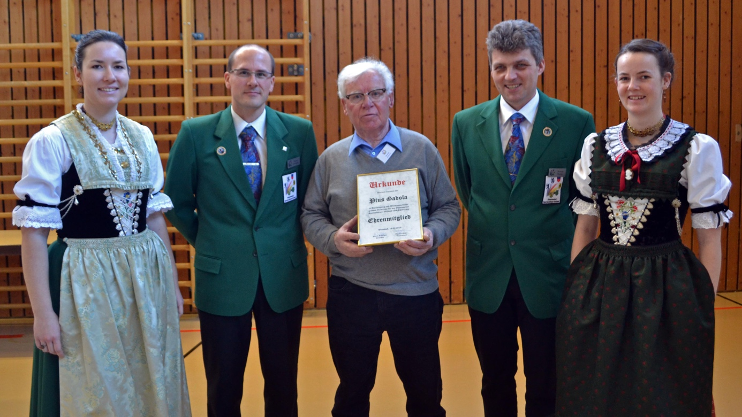
0039
Neues Ehrenmitglied (v. l.): Jeanine Streule, Marcel Schilliger, Pius Gadola, Thomas Mäder, Nicole Streule.

